Stromae
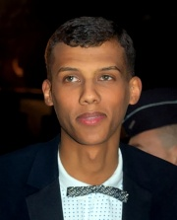
Stromae en 2011
Stromae est un chanteur belge de musique pop et électronique, né le 12 mars 1985 à Bruxelles.
Son vrai nom est Paul Van Haver. Sa mère est belge et son père est rwandais.

Titres
Depuis sa chanson Alors on danse, il est devenu célèbre.
À partir de 2013, il fait le buzz grâce à ses titres Papaoutai, Formidable et Tous les mêmes. Jamais un album ne s'était vendu aussi vite depuis la bande originale du film Les choristes

Discographie
- Cheese (Alors on danse...)
- Racine carrėe (formidable, Papaoutai...)
- Mixture elecstro (Avec Stromae et DJ Psar)

